**Описание объектной модели системы тестирования знаний**

Система тестирования знаний - интеллектуальная система, позволяющая проводить предметное тестирование, в том числе оценивать и ранжировать учащихся учебных заведений по приобретаемым знаниям и навыкам, а также способная анализировать прохождение тестов для выявления недостающих и недостоверных знаний по тестируемым дисциплинам.

Базовый учебный состав состоит из студентов, преподавателей и групп преподавателей.

Система содержит информацию личную информацию о каждом учащемся: ФИО, пароль, персональное фото, год рождения, место обучения, группу с информацией о других учащихся в ней, если такова имеется. ФИО и год рождения являются обязательными характеристиками любого пользователя. Кроме этого в информации о студенте содержаться: приобретённые навыки, проблемные области, если таковы имеются, пройденные и доступные тесты, а также история прохождения тестов.

У каждого учащегося есть возможность пройти тест, который состоит из множества вопросов с их содержанием, типом ответа (с вариантами ответа или без), набором ответов, предметной областью вопроса и установленным коэффициентом, учитываемый при подсчёте итогового балла. Все пройденные учащимся тесты сохранятся в его историю. Для каждого пройденного теста указываются: дата и время его прохождения. Тест проходится по определённому предмету, который ведёт преподаватель.

Существуют группы студентов. Группа состоит из учащихся, изучающих одну или несколько дисциплин. В информации о группе указываются её номер или наименование, изучаемые дисциплины и преподаватели.

Для каждой группы закрепляются преподаватели с личной информацией: ФИО, место работы, должность, список преподаваемых предметов, список групп, в которых он преподаёт. Преподаватель составляет тесты и анализирует их прохождение.

Возможны два варианта взаимодействия с системой тестирования знаний: в качестве учащегося и в качестве преподавателя.

**Рассмотрим систему тестирования знаний со стороны учащегося.**

Перед входом учащийся вводит ФИО и пароль. Если пользователь ввёл данные некорректно, то система оповестит об этом.

Учащийся может редактировать свой профиль, начать тест по предмету, посмотреть историю прохождения тестов по предмету (в том числе выбрать тест из числа пройденных и узнать информацию о результатах прохождения). Каждый ученик также может зайти в профиль другого учащегося или преподавателя, посмотреть статистику среди других учеников в группе.

Если учащийся выбирает:

**Редактировать профиль**, то он изменяет ФИО, персональную фотографию, дату рождения, место проживания, а также логин и пароль.

**Начать тест**, то он выбирает из предложенного списка предмет, после указывает из предложенного списка тест и начинает проходить тест. Тест ограничивается по времени соответствующим преподавателем и доступен, если за учащимся закреплён преподаватель, написавший этот тест. После прохождения теста ученик видит результаты прохождения теста. Повторное прохождение теста разрешается также преподавателем.

**Посмотреть историю прохождения тестов,** то он выбирает предмет. После он видит пройденные тесты по выбранному предмету со всеми результатами и общий итоговый результат освоения предмета. Если учащийся не проходил тест по данному предмету, то система оповещает об этом. Ниже предоставляются плохо изученные темы или предметные области в рамках дисциплины и прогноз прохождения следующих тестов, если количество пройденных тестов не меньше 5. Учащийся может посмотреть сведения о пройденном тесте и перепройти заново, если это разрешено преподавателем.

**Посмотреть список своей группы,** то он видит информацию о своей группе, в том числе о своих одногруппниках и преподавателях. Пользователь может перейти в профиль любого учащегося и преподавателя.

**Посмотреть статистику,** то он выбирает группу, после предлагается выбор предмета, по которому предоставляется статистика. В её начале указываются самые приспособленные и успешные учащиеся с личным общим баллом по предмету. Порядок расположения учащихся зависит не от балла, а от количества и качества развитых навыков и полученных знаний.

**Рассмотрим систему тестирования знаний со стороны преподавателя.**

Перед входом преподаватель вводит свои ФИО и пароль. Если преподаватель ввёл данные некорректно, то система оповестит об этом (в чём была совершена ошибка, характер ошибки).

Преподаватель может редактировать свой профиль, создать группу и добавить студента в группу либо изменить существующую группу, либо удалить её, написать тест по предмету, посмотреть результаты прохождения теста, посмотреть информацию об обучаемых группах (в том числе выбрать определённого учащегося и узнать информацию о нём).

Если преподаватель выбирает:

**Редактировать профиль**, то он изменяет ФИО, персональную фотографию, дату рождения, место работы, должность, стаж работы, список специализируемых предметов с предметными областями и темами, а также логин и пароль.

**Создать группу**,то он вводит название или номер группы. После успешного создания группы пользователь выбирает предметы группы, которые он преподаёт и добавляет учащихся в эту группу.

**Изменить группу**, то он выбирает группу и вводит новое название или номер группы, изменяет список студентов группы.

**Составить тест**, то он выбирает предмет из числа преподаваемых и создаёт тест, указывая идентификатор (он должен отличаться от уже существующих), те группы, которым будет доступен тест для прохождения и количество попыток прохождения теста. После успешного введения основной информации о тесте преподаватель выбирает шаблон теста (без/с/только с вводом ответа на вопросы, без/с вариантом множественного выбора, сторонние (когда преподаватель для каждого вопроса определяет сам коэффициент) или системные (когда система расставляет одинаковые коэффициенты для каждого вопроса) коэффициенты подсчёта итогового балла, время прохождения теста. После создаётся макет первого вопроса, в котором преподаватель указывает текст вопроса, варианты ответа и коэффициент, если необходимо, и предметные области вопроса. Дальше он может создать новый вопрос или закончить составлять тест. Количество вопросов в тесте должно быть не меньше 5.

**Посмотреть результаты теста**, то он выбирает тест и группу, затем он видит список студентов группы с итоговым баллом и списком проблемных областей.

**Посмотреть информацию об обучаемых группах**, то он видит все группы, в которых он преподаёт и общую информацию о них (преподаваемые предметы и так далее). Затем он выбирает группу, в которой можно увидеть её общий рейтинг, учащихся. Выбрав учащегося преподаватель может проанализировать его успехи (информация совпадает с той информацией, что видят студенты о других).

**Возможные направления развития:**

1. Совершенствование системы позволит ей использовать историю прохождения теста для определения уровня усвоения темы. Уровень будет определяться из успешности прохождения теста, количества правильно отвеченных вопросов и их тематики. Новая история прохождения теста будет определять уровень его освоения, учитывая предыдущие прохождения этого теста.
2. Трансформация системы в онлайн-преподавателя, которая будет обеспечивать предоставление требуемого материала для каждой дисциплины с постоянным обновлением информации через преподавателя. Преподаватель будет периодически вносить информацию для изучения: это могут быть как и специально разработанные модули для интегрирования материала или внешние источники, не связанные напрямую с системой. Любой учащийся будет способен просматривать материал, при этом на основе этого материала будет введена возможность составления теста по опорным словам в тексте.
3. Совершенствование подсистемы проверки знаний учащихся. В систему будет добавлена возможность составлять тесты с составными вопросами, которые будут состоять из нескольких подвопросов. Такой метод позволит проводить адаптивную оценку учащихся по схожим группам вопросам.

**BPMN-диаграмма**

Ссылка на онлайн-доску с картинкой:

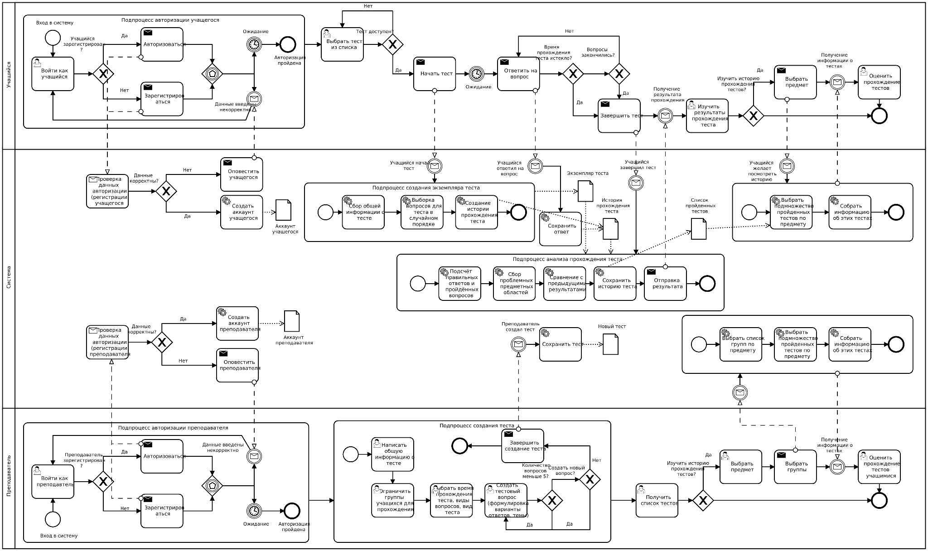

**ER-диаграммы**

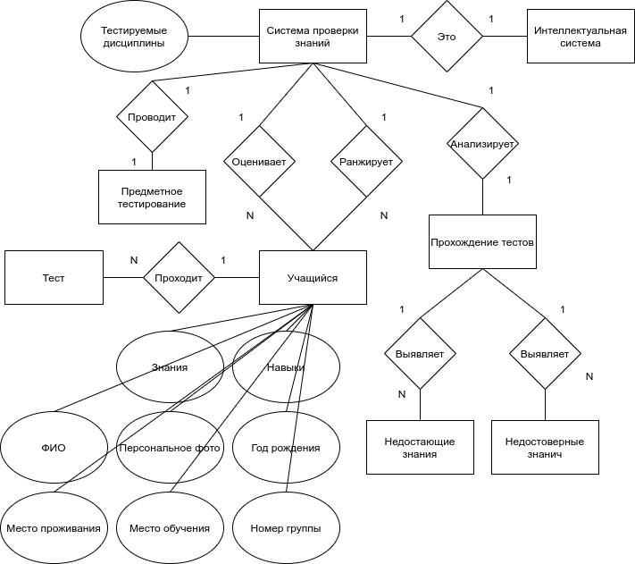

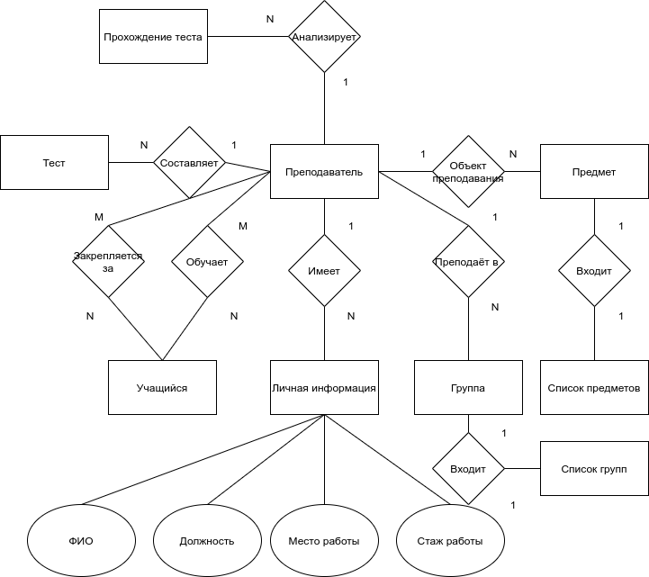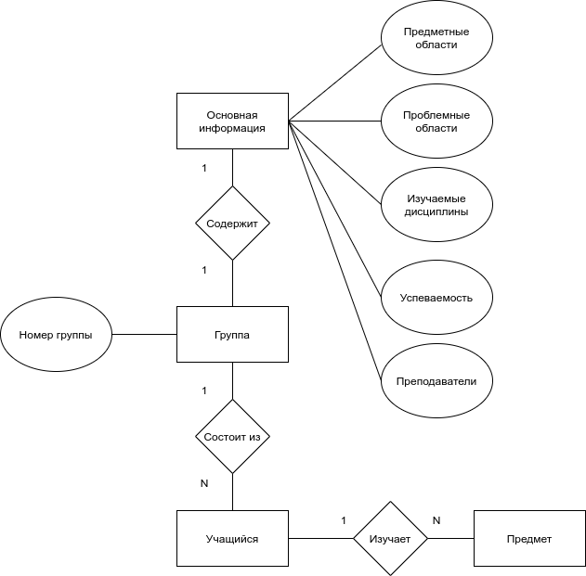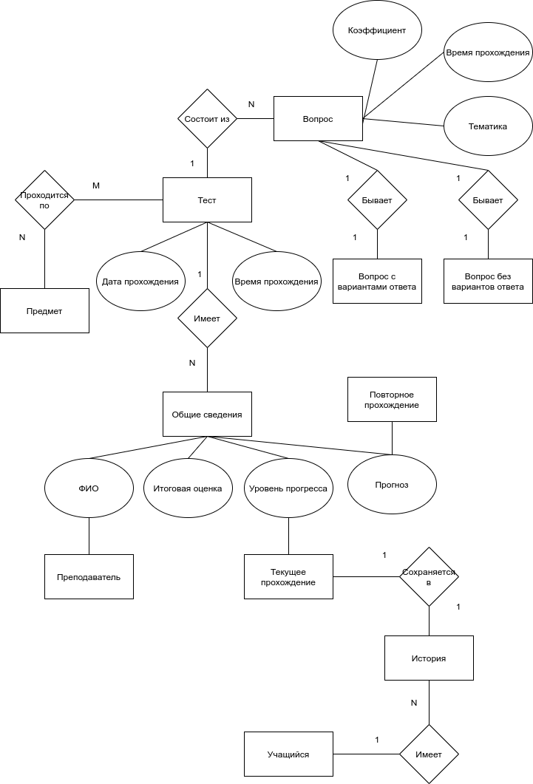

**Базовая диаграмма классов**

**1) Model Layer**

[data_diagram.png](https://drive.google.com/file/d/1tBj28Vxhfq8UIkuJDIU8sPNKofhKrH2p/view?usp=sharing)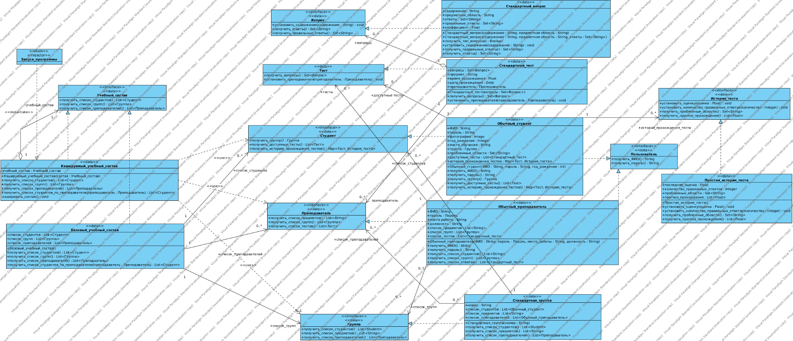

**2) Logic Layer**

[logic_diagram.png](https://drive.google.com/file/d/1_5MnQFyubxEqvgVcTRBX0vj7Mcghzf3-/view?usp=sharing)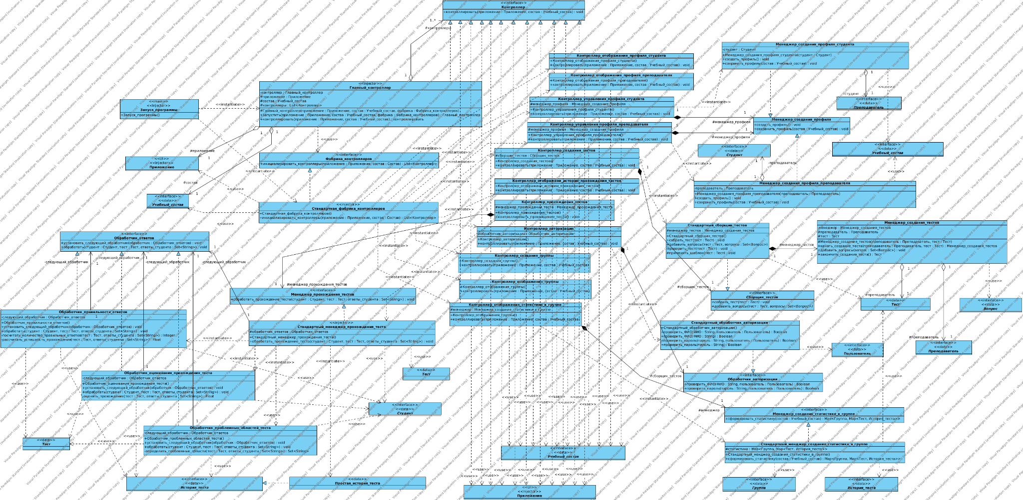

**3) View Layer**

[interface_diagram.png](https://drive.google.com/file/d/1yLSO_2EblweUeYbmUUQSFyi8zRdcRofx/view?usp=sharing)

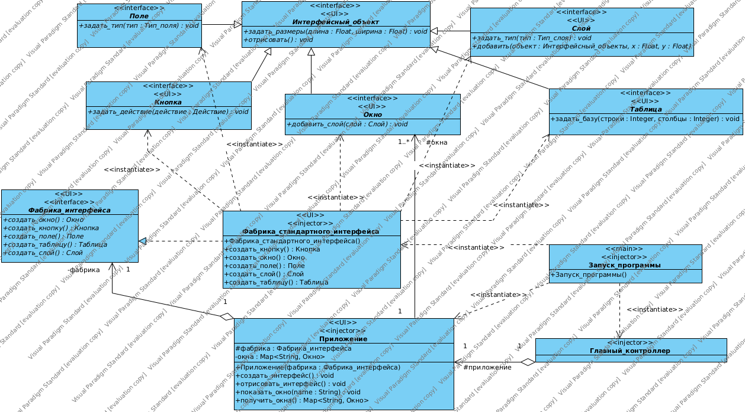

**Диаграммы развития**

1. Совершенствование системы позволит ей использовать историю прохождения теста для определения уровня усвоения темы. Уровень будет определяться из успешности прохождения теста, количества правильно отвеченных вопросов и их тематики. Новая история прохождения теста будет определять уровень его освоения, учитывая предыдущие прохождения этого теста.

[first_development_diagram.png](https://drive.google.com/file/d/1OCFs9LCDX1SKtE8P007WBqrxDnlkMVMR/view?usp=sharing)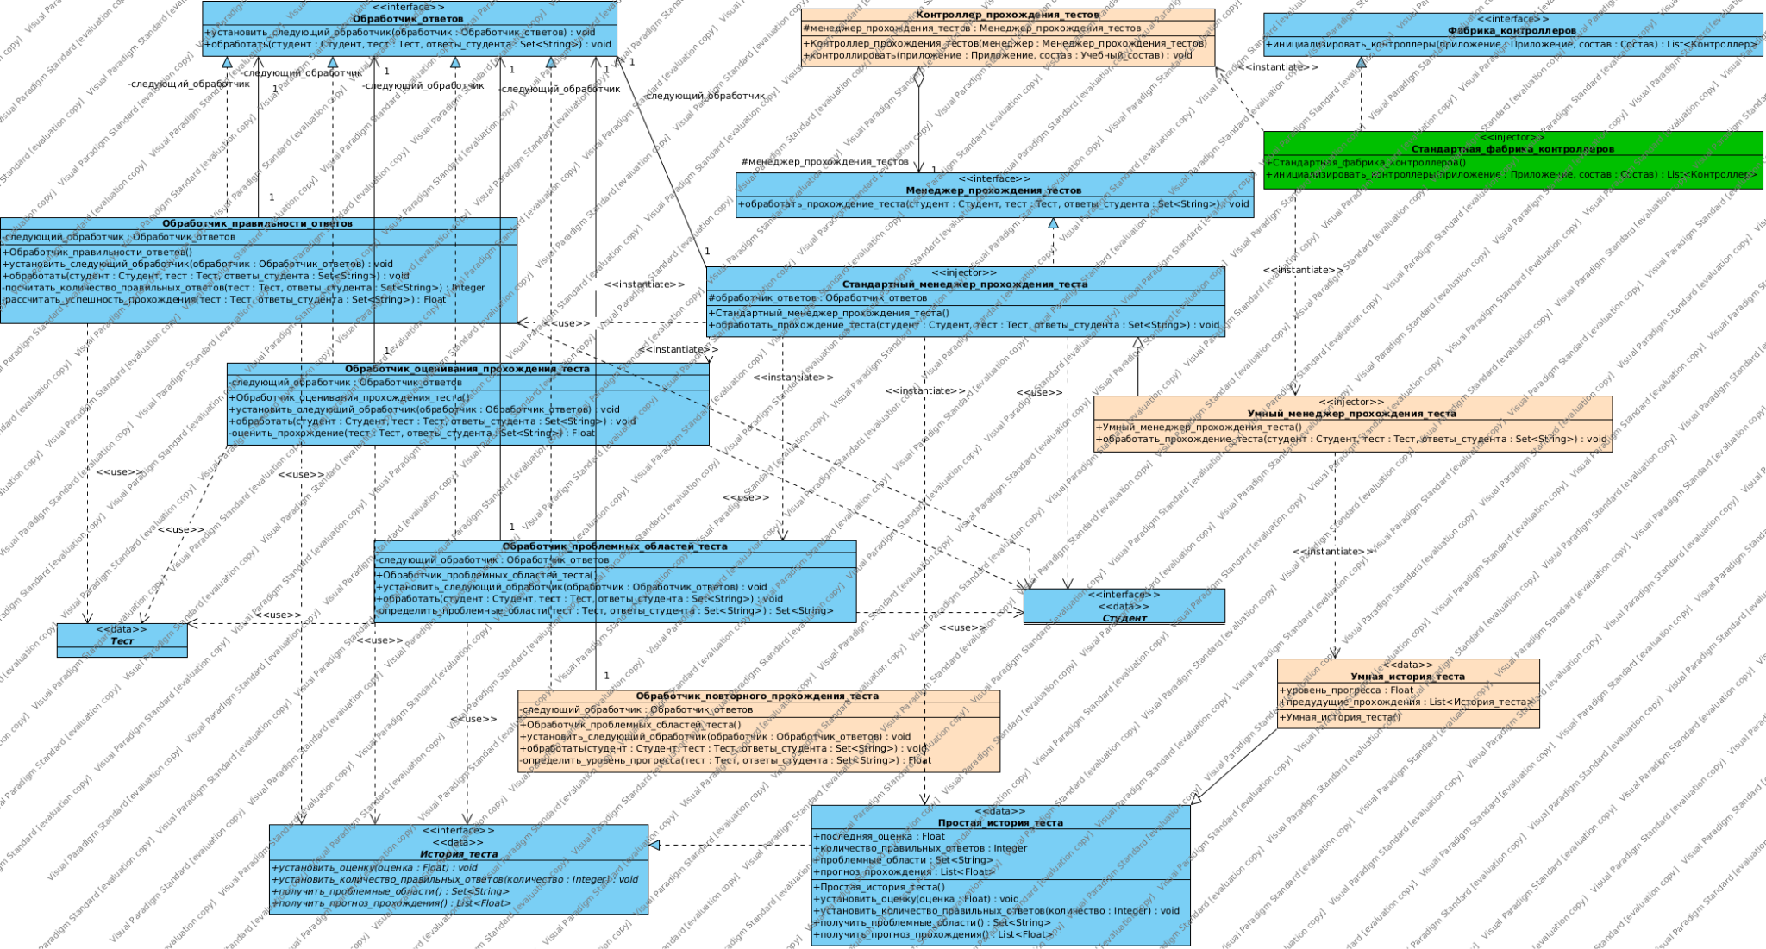

1. Трансформация системы в онлайн-преподавателя, которая будет обеспечивать предоставление требуемого материала для каждой дисциплины с постоянным обновлением информации через преподавателя. Преподаватель будет периодически вносить информацию для изучения: это могут быть как и специально разработанные модули для интегрирования материала или внешние источники, не связанные напрямую с системой. Любой учащийся будет способен просматривать материал, при этом на основе этого материала будет введена возможность составления теста по опорным словам в тексте.

[second_development_diagram.png](https://drive.google.com/file/d/1hdLwOzcWpkYHp3Ntd4zAEJcMWtnaBSDu/view?usp=sharing)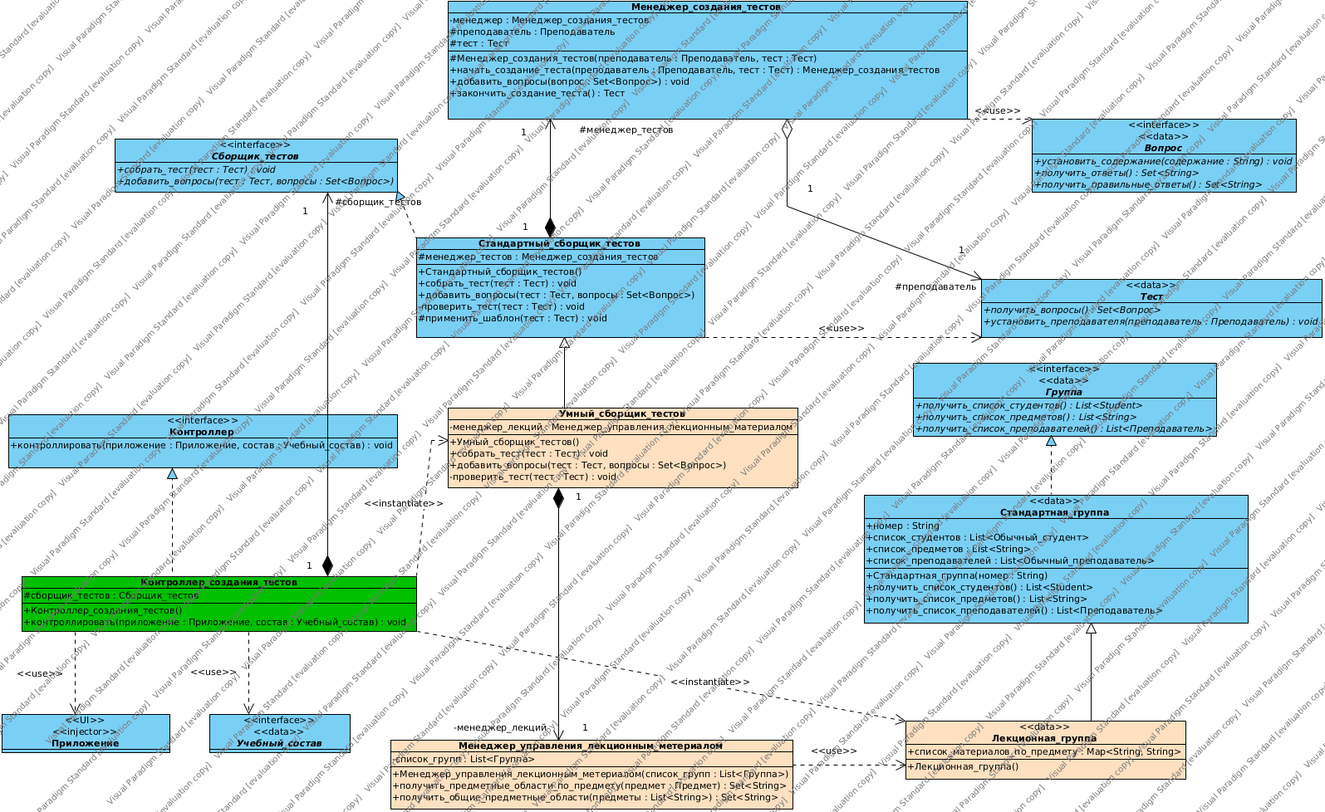

1. Совершенствование подсистемы проверки знаний учащихся. В систему будет добавлена возможность составлять тесты с составными вопросами, которые будут состоять из нескольких подвопросов. Такой метод позволит проводить адаптивную оценку учащихся по схожим группам вопросам.

[third_development_diagram.png](https://drive.google.com/file/d/17VmSFKnfD5kpNcajL5QPCNvczwNcOt3e/view?usp=sharing)